Энтропия декогерентных историй как маркер квантового хаоса в модели открытого квантового волчка
Арефьева Н.С.^{1,2}, Поляков Е.А.²
Аспирантка
¹Московский государственный университет имени М.В.Ломоносова,
физический факультет, Москва, Россия
²Российский квантовый центр, Москва, Россия
E–mail: arefnat8@gmail.com
Несмотря на то, что явление квантового хаоса начало изучаться еще в прошлом веке, на сегодняшний день не существует четкого понимания механизмов, лежащих в его основе. В силу принципа соответствия свойства системы, приводящие к хаотической динамике на классическом уровне, также должны присутствовать в основной квантовой системе. В классических системах хаос характеризуется экспоненциальной чувствительностью эволюции системы во времени к начальным условиям и описывается экспонентой Ляпунова. Однако в квантовом случае аналогичное описание хаоса строго говоря невозможно из-за отсутствия траекторий и унитарности временной эволюции. Существуют разные подходы определения квантового хаоса, наиболее популярные из них: через статистику энергетических уровней (для хаотических систем – статистика Вигнера-Дайсона, для интегрируемых систем – статистика Пуассона); эхо Лошмидта; аномально упорядоченные временные корреляторы (англ. “out-of-time ordered correlators”, сокращенно OTOC), являющиеся обобщением определения классической Ляпуновской экспоненты на квантовый случай и активно исследуемые в настоящее время и другие. Однако разные способы диагностики квантового хаоса имеют свои недостатки (статистика уровней плохо определена для малых систем, а с помощью OTOC нельзя отличить интегрируемое поведение от хаотического для бильярдных систем). Тем самым, мотивирован интерес в нахождении универсальных критериев квантового хаоса для классически хаотических систем.
В настоящей работе, основываясь на идее работы [1] о важной роли окружения для проявления хаоса в квантовом случае, вводится подход к определению квантового хаоса аналогично классическому определению с использованием декогерентных историй или квантовых траекторий. Благодаря подключению открытой квантовой системы к окружению можно ввести квантовые траектории системы, как записи истории ее движения, хранящиеся в определенных степенях свободы окружения.
Адаптируя метод работы [2], приводится микроскопический вывод таких степеней свободы окружения. В течение эволюции в реальном времени, измеряя эти степени свободы одну за другой с определенной вероятностью, получается последовательность результатов измерения, которые складываются в квантовую траекторию. Разумно предположить, что энтропия ансамбля этих квантовых траекторий будет радикально различаться в интегрируемом и хаотическом режимах.
Данная идея была проверена на примере модели открытого квантового волчка с толчками (англ. “kicked top”), характеризующейся угловым моментом $\hat{J}$ [3]:
$${\hat{H}}_{S}\left(t\right)=\frac{p}{τ}{\hat{ J}}_{y}+\frac{K}{2j}{({\hat{ J}}_{z}-β)}^{2}\sum_{n=-∞}^{∞}{δ\left(t-nτ\right) , (ℏ=1) }$$
где K – величина вынужденных толчков. Классический предел достигается стремлением $j→∞$, $ℏ→0$ при сохранении $ℏj$. Для этой модели на классическом уровне в зависимости от силы толчков существует переход между интегрируемым и хаотическим поведением (Рис.1).
Чтобы ввести в квантовом случае траектории необходимо подключить к модели квантового волчка с толчками окружение. В роли окружения выступает квантовый термостат. Для такой квантовой модели было рассчитано производство энтропии декогерентных историй и показано, что ее поведение сильно различается в интегрируемом и хаотическом режимах. В хаотическом случае ($K > 3$) производство энтропии растет гораздо быстрее, чем в интегрируемом случае (Рис. 2). Таким образом, энтропия ансамбля квантовых траекторий может использоваться как критерий квантового хаоса.
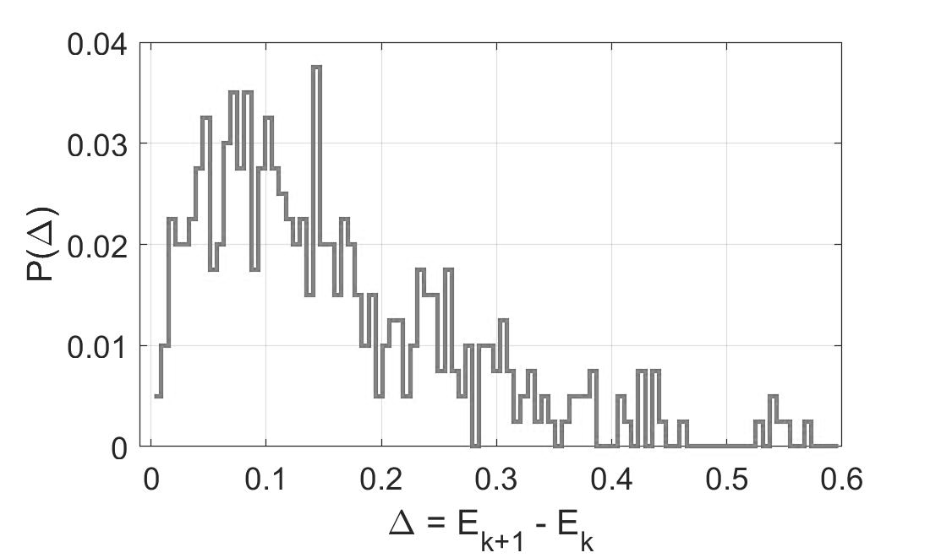
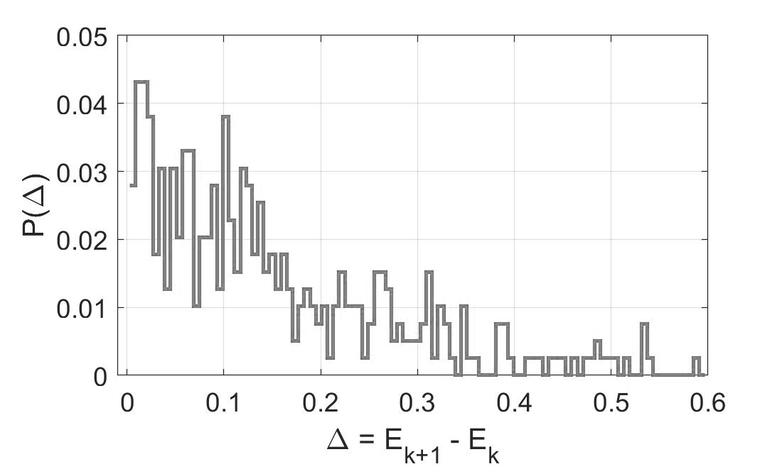
Рис. 1 Переход от интегрируемого (статистика Пуассона) к хаотическому (статистика Вигнера-Дайсона) движению; для левой статистики $K=2$, для правой $K=3$. Статистики построены при следующих значения: $j=40, β=0.1, τ=1, p=1.7.$
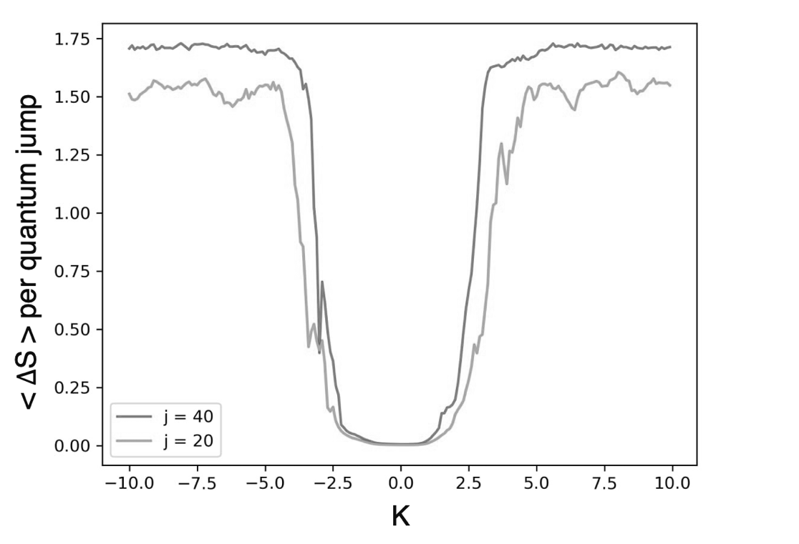

Рис. 2 Производство энтропии в зависимости от величины параметра удара $K$. Можно видеть резкое увеличение производства энтропии в области перехода динамики из интегрируемой в хаотическую. Расчет проводился для двух разных квантовых чисел волчка с толчками $j=$20 (нижняя кривая), для $j=40$ (верхняя кривая)

Литература
- M. Berry, “Chaos and the semiclassical limit of quantum mechanics (is the moon there when somebody looks?)”, Quantum Mechanics: scientific perspectives on Divine Action (Vatican Observatory CTNS publications 2001).
- E. A. Polyakov, “Beyond The Fermi’s Golden Rule: Discrete-Time Decoherence Of Quantum Mesoscopic Devices Due To Bandlimited Quantum Noise” arXiv preprint arXiv:2206.02952 (2022).
- F. Haake, M. Kuś, and R. Scharf, “Classical and quantum chaos for a kicked top”, Zeitschrift für Physik B Condensed Matter 65, 381 (1987).

